 | REGISTRO  ISO-BPM  CIRCULAR | AF-RG-13
 |  | Versión 3
 |  | Julio de 2011
N°: 031
FECHA: Junio 5 de 2017 DE: Directoras de grupo K 2 C y D
PARA: Padres de familia ASUNTO: Circular de la semana
UNIT OF INQUIRY | SPECIAL ACTIVITIES | NOTES
¿Cómo nos expresamos?  Idea central:  ME RECONOZCO Y ME RELACIONO CON EL ENTORNO.  Conceptos:  FORMA Y FUNCIÓN  Asamblea  Realizaremos los últimos ensayos para nuestra asamblea el martes 6 de junio a las 8:30 a.m. en el gimnasio de Little School. | 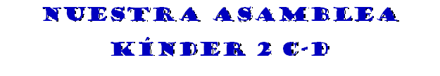  JUEVES 8 DE JUNIO  FIESTA DE DESPEDIDA  Los niños llegarán al colegio con su ropa favorita, una bomba y una bolsita con 5 dulces para compartir con un amigo.  Por su apoyo y colaboración | RECOMENDACIONES PARA LA ASAMBLEA  ♦ Los niños llegan al colegio en las rutas y disfrazados.  ♦ Por favor empacar el uniforme para cambiarlos después.  ♦ Por favor esperar en el gimnasio donde realizaremos la presentación.  ♦ Podrán saludarlos al final de las asambleas de Kínder 2 C y D.  ♦ Si desean llevarse los niños después de la asamblea, están autorizados ya que muchos se angustian al despedirse de ustedes.  FECHAS IMPORTANTES  Salida a vacaciones: viernes 9 de junio.  Entrega de reportes: viernes 16 de junio.  Nota: La hora correspondiente para la entrega de reportes se enviará en la agenda.
NORMA L. LENIS TEACHER KÍNDER 2C – JULIANA MARTÍNEZ TEACHER KÍNDER 2D

